檔案編號：THG2/N401/24

敬啟者：

有關： 第9座1號升降機暫停運作事件報告

茲就本處近日收到業戶反映，第9座1號升降機長時間暫停引致業戶出入不便。由於升降機故障由意外事故引致，因此需要進行保險審批程序，待保險程序完結後才能進行更換零件工程。

本處會繼續密切與保險公司及升降機維修及保養承辦商溝通，務求盡快完成有關程序及進行維修以減低對各業戶之影響。不便之處，敬請見諒。

如有任何查詢，請致電2465 2233與管業處職員聯絡，以便本處能作出進一步跟進行動。

此致
大興花園第二期第9座各業戶

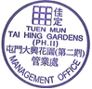

大興花園第二期管業處 謹啟
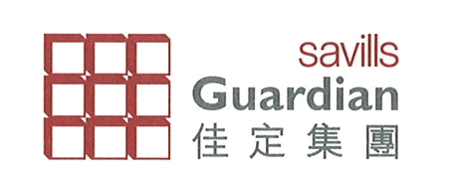
2024年7月25日
此通告張貼 至 另行通知

PMC License (C-736281)

